江苏省南通第一中学
体育器材采购询价公告（二次）
一、项目基本概况
- 南通第一中学体育器材询价。
- 本项目最高限价10万元。
- 询价清单
序号 | 产品名称 | 品牌 | 参数 | 单位 | 数量 | 备注
1 | 排球服 | 英途  世达  超斯特 | 材质：涤纶面料，吸湿排汗速干处理  尺寸：M-4XL | 套 | 72 | 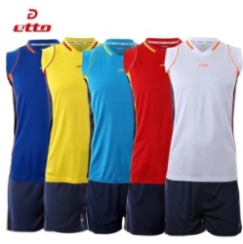
2 | 乒乓球比赛服 | 蝴蝶  李宁  STIGA | 面料：单面提花+网眼布  尺寸：XS-4xl  面料透气性强，吸湿性好，易洗易干，配以网眼布的透气性和单面提花技术领口，穿着舒适 | 套 | 12 | 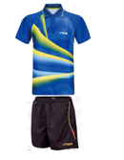
3 | 篮球比赛服 | 维尔胜  李宁  斯伯丁 | 适合身高160cm-195cm运动员，100%聚酯纤维材质，吸湿快干，不少于四种颜色可以选择，可以根据采购单位要求印制号码。 | 套 | 12 | 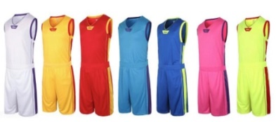
4 | 健美操服 | 款式由学校指定 | 面料：锦纶或添加氨纶材质的面料，具有一定的弹性，款式符合和功能符合健美操的要求。有多种款式可以提供给采购单位选择。可以根据采购单位要求印字。 | 套 | 16 | 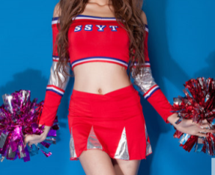
5 | 健美操鞋 | 款式由学校指定 | 款式符合和功能符合健美操的要求。有多种款式可以提供给采购单位选择。 | 双 | 16 | 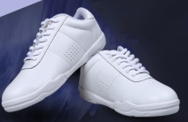
6 | 举重杠铃 | 红双喜、凯瑞达、好家庭、张孔、津南、丽呗 | 190KG全包胶男子标准杠铃 | 副 | 2 | 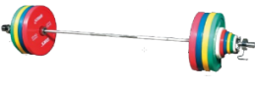
7 | 卧推架 | 夏垫佳美、澳瑞特、铁人、好家庭、张孔、津南、丽呗 | 产品展开尺寸：1730*1640*1270mm；主立柱管材为60*120*3.0mm椭圆管；烤漆采用喷塑金属面烤漆，器材采用整体焊接工艺；运动者接触部位使用多层PVC皮革；后部可挂铃片；设计科学合理，能很好的起到支撑作用，器材整体稳固结实，保证使用者发力时的稳定。 | 副 | 2 | 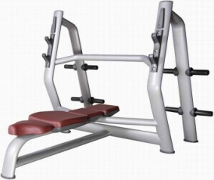
8 | 仰卧板 | 夏垫佳美、澳瑞特、铁人、好家庭、张孔、津南、丽呗 | 产品展开尺寸：1740*630*1040mm；主立柱管材为60*120*3.0mm椭圆管；烤漆采用喷塑金属面烤漆，器材采用整体焊接工艺；运动者接触部位使用多层PVC皮革；设计科学合理，能很好的起到支撑作用，器材整体稳固结实，保证使用者发力时的稳定。 | 块 | 5 | 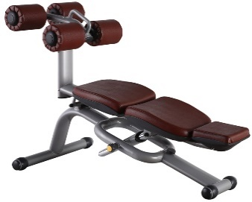
9 | 排球车 | Mikasa  金陵 | 重量仅约3kg，折叠后放置在专属球车包里方便携带  容量：66cm*66cm*100cm  约能放25颗5号排球 | 只 | 4 | 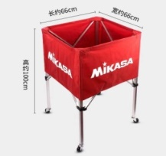
10 | 篮球 | 斯伯丁  奥联  维尔胜 | 标准7号篮球，75-56cm，克重600-650g，室内室外通用，采用品质pu材料，防滑，耐磨 | 只 | 30 | 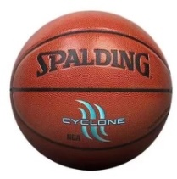
11 | 足球 | 火车  奥联  世达 | 5号标准足球  手缝足球68-71cm  室内外比赛训练用球  材质：PU革，优质丁基内胆 提供FIFA认证证明 | 只 | 30 | 
12 | 排球 | 米卡萨 | 国际排联标准用球，5号球，MVA310 | 只 | 40 | 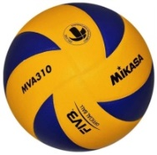
13 | 不锈钢篮球框 | 定制 | 球框材质为304不锈钢，材质壁厚不小于1.5mm（国标），球框固定于墙体。上背掀开式，带锁。尺寸和要求根据学校场地确定。投标前请现场勘察并领取勘察确认函并将确认函放在投标文件中。没有确认函的不能参与报价，作为废标处理。 | 只 | 1 | 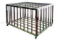
14 | 跑操服装 | 名朗格  雷雕  超斯特 | 四面弹运动面料 | 套 | 50 | 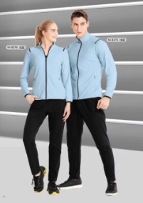

二、投标供应商资格要求
1、具有独立承担民事责任的能力；
2、具有良好的商业信誉和健全的财务会计制度；
三、询价文件组成
（一）资质证明材料
1、法人代表参加的询价的提供法人代表身份证明及本人身份证复印件；非法人代表参加询价的，提供法人委托书、被委托人身份证复印件；
2、经年检的法人营业执照副本及税务登记证复印件，或三证合一的营业执照（副本）的复印件，经营范围包含体育器材、运动服等类似项目；
其中法人委托书为原件，本人身份证为复印件（原件当场核对），营业执照、税务登记证为加盖公章的复印件。
（二）报价投标书（应包括但不限于以下内容）：

1、投标报价表；

2、投标报价明细表；
注：以上材料须按顺序装订成册，并密封。
四、付款方式
货物到校后，一周内一次性付清货款。
五、项目施工技术及安全要求
1、签定合同日期：自成交之日起 3 个工作日内按时签约。
2、交付时间：5个工作日。
六、验收要求：在接到供应商以书面形式提出验收申请后，在5个工作日内及时组织相关专业技术人员，必要时邀请采购中心、质检等部门共同参与验收，并出具验收报告，作为支付货款的依据。
七、成交原则
采用一次报价，符合采购需求且报价最低者成交。
八、询价信息

1. 询价文件接收截止时间：2018年12月25日下午2:30（以现场签到为准）；

2. 询价开始时间2018年12月25日下午2:30

3. 提交询价文件时，须交纳履约保证金人民币伍仟元整（现金，￥5000）

4.询价地点：江苏省南通第一中学俯仰楼122会议室。联系人：唐晓丹（13515206019）

江苏省南通第一中学
2018年12月21日
附件一：
法人代表授权书

江苏省南通第一中学：

兹委托 参加贵单位组织的体育器材询价活动，授权 代表我单位处理相关事宜。

全权代表情况：
姓名： 性别： 年龄：
身份证号码：
职务： 职称：

详细通讯地址： 电话： 邮政编码：

单位名称（公章） 法人代表签字：

2018年 月 日

附件二：
南通一中体育器材询价单
序号 | 产品名称 | 品牌 | 参数 | 单位 | 数量 | 单价（元） | 合计（元）
1 | 排球服 |  |  | 套 | 72
2 | 乒乓球比赛服 |  |  | 套 | 12
3 | 篮球比赛服 |  |  | 套 | 12
4 | 健美操服 |  |  | 套 | 16
5 | 健美操鞋 |  |  | 双 | 16
6 | 举重杠铃 |  |  | 副 | 2
7 | 卧推架 |  |  | 副 | 2
8 | 仰卧板 |  |  | 块 | 5
9 | 排球车 |  |  | 只 | 4
10 | 篮球 |  |  | 只 | 30
11 | 足球 |  |  | 只 | 30
12 | 排球 |  |  | 只 | 40
13 | 不锈钢篮球框 | 定制 |  | 只 | 1
14 | 跑操服装 |  |  | 套 | 50
总 计
合计（大写） （元）；小写： （元）

报价单位（盖章） 法人代表或委托人（签字）：

2018年 月 日
附件三：
注意：现场勘察确认前，请将此函打印填写完整后盖章送达学校后勤处，勘查确认后领取回执，投标时放入投标文件内。

现场勘察确认函
江苏省南通第一中学：
依据贵单位 体育器材采购 项目招标文件的要求。我方已派本次项目负责人 于2018年12月 日对该项目进行了现场勘察，现就现场勘察情况做如下承诺：
1、经现场勘察，我方已熟悉与确认该项目中相关服装、定制产品的供货及安装现场、施工环境、现场周围交通道路等所有情况。
2、我方承诺自行承担本次现场勘察所发生的所有费用并承担勘察现场的相关责任和风险。
3、我方承诺在任何情况下均不以不了解情况为理由而向采购人提出任何额外的要求。

投标人： （加盖公章）
法定代表人或被授权人： （签 名）
年 月 日

确认函回执
（投标单位）已派 进行现场勘察 ，并作出现场勘察承诺：一旦成交不对现场条件提出任何额外要求。
特此证明。

江苏省南通第一中学后勤处（盖章）
委托人： （签名）
年 月 日

